Smlouva o dílo
uzavřená dle § 2586 a násl. zákona č. 89/2012 Sb., občanský zákoník (dále jen občanský zákoník), v platném znění

Přesazení stromu – Javor stříbrný – Acer saccharinum
mezi:

Název: | Městská část Praha 3
Sídlo: | Havlíčkovo nám. 9, Praha 3, PSČ 130 00
IČO: | 00063517
Právní forma: | 801 - Obec nebo městská část hlavního města Prahy
Zastoupen: | Jiřím Ptáčkem, starostou
Oprávněný zástupce ve věcech technických (kontaktní osoba): | Ing. Jana Caldrová, vedoucí Odboru ochrany životního prostředí

(„objednatel“)

a

Název: | COVENANT zahrady a parky s.r.o.
Sídlo: | Praha 9, Varnsdorfská 339/1, PSČ 19000
IČO: | 28403151
DIČ: | CZ28403151
Právní forma: | Společnost s ručením omezeným
Zastoupen: | Lukášem Kaprálem, jednatelem
Bankovní spojení: | xxx
Číslo účtu: | xxx
Oprávněný zástupce ve věcech obchodních a smluvních dodatků: | Lukáš Kaprál
Oprávněný zástupce ve věcech technických (kontaktní osoba): | Lukáš Kaprál

(„zhotovitel“)

Preambule
- Objednatel je zadavatelem veřejné zakázky malého rozsahu s názvem „Přesazení stromu – Javor stříbrný – Acer saccharinum“ („veřejná zakázka“).
- Zhotovitel je dodavatel, který podal nabídku, se kterým byla na základě jeho nabídky uzavřena tato smlouva
- Účelem této smlouvy je provedení díla dále specifikovaného v této smlouvě („dílo“).

Předmět smlouvy
- Předmětem této smlouvy je závazek zhotovitele provést na svůj náklad a nebezpečí pro objednatele dílo tak, jak je definováno dále, a závazek objednatele dílo převzít a zaplatit cenu, to vše za podmínek uvedených v této smlouvě.
- Předmětem díla je závazek zhotovitele provést přesazení stromu, javoru stříbrného – acer saccharinum, dle prováděcí studie (datum 10/2021), která je přílohou č. 1 této smlouvy. Prováděcí studie je zpracována zhotovitelem.
- Předmětem díla je taktéž následná péče po dobu 3 let od provedení přesazení stromu.
- Zhotovitel prohlašuje, že je oprávněn plnit předmět díla a disponuje všemi potřebnými oprávněními a povoleními vyžadovanými platnými právními předpisy.
- Součástí provedení díla jsou všechny relevantní činnosti stanovené platnými právními předpisy či jinými technickými normami nezbytnými pro splnění předmětu díla.
- Pokud jsou k řádnému a včasnému splnění požadavků objednatele uvedených v této smlouvě potřebné i další služby v této smlouvě výslovně neuvedené, které jsou obvykle spojeny s provedením obdobného díla, je zhotovitel povinen tyto další služby na své náklady obstarat či provést bez dopadu na výši ceny.
- Zhotovitel není oprávněn bez souhlasu objednatele převést celý závazek provedení díla na jiného zhotovitele.

Podmínky provádění díla
- Zhotovitel se zavazuje provést dílo svědomitě, v dobré víře, řádně a včas, s nejvyšší možnou odbornou péčí a v souladu se zájmy a pokyny objednatele, platnými právními předpisy, pravidly bezpečnosti a platnými technickými normami (ČSN a EN) bez ohledu na to, zda jsou závazné či nikoli.
- Zhotovitel bude provádět dílo na základě pokynů objednatele a provádění díla s ním bude průběžně konzultovat. Zhotovitel je vždy povinen jednat v souladu s pokyny objednatele a nemá právo se od těchto pokynů odchýlit, ledaže obdrží předem písemný souhlas objednatele, kterým schválí, že zhotovitel bude jednat podle vlastního uvážení, pokud je takové odchýlení nutné v případě nouze, kdy je třeba chránit zájmy objednatele a obdržení předchozího písemného souhlasu objednatele nelze rozumně požadovat.
- Pokud pokyny vydané objednatelem zhotoviteli budou nevhodné pro účely včasného a řádného provedení a dokončení předmětu smlouvy nebo budou v rozporu s platnými právními předpisy, je zhotovitel neprodleně po obdržení takového pokynu povinen na to písemně upozornit objednatele, jinak bude odpovědný za veškeré škody způsobené provedením takového pokynu. Jestliže i přes písemné upozornění zhotovitele o nevhodnosti takového pokynu bude objednatel v písemném pokynu trvat na jeho dodržení, bude povinností zhotovitele takový pokyn provést, nebude však odpovědný za škodu způsobenou provedením takového pokynu.
- Zhotovitel je oprávněn si zjednat na své vlastní náklady podzhotovitele pro účely plnění smlouvy za předpokladu, že v takovém případě bude zhotovitel odpovědný objednateli za jakoukoli takto prováděnou část svých povinností vyplývajících ze smlouvy, jako kdyby je plnil zhotovitel sám.

lhůta plnění
- Zhotovitel je povinen provést dílo spočívající v přesazení stromu nejpozději do 15. 3. 2022. O tomto bude vyhotoven ke dni provedení protokol podepsaný oběma smluvními stranami. Od tohoto dne běží také 3letá následná péče v rozsahu dle přílohy č. 1.
- Nesplnění povinností zhotovitele dle tohoto článku se považuje za podstatné porušení smlouvy.

cena
- Cena je stanovena na základě nabídky zhotovitele a položkového rozpočtu, který je přílohou č. 1 smlouvy. Celková cena činí 174 730 Kč bez DPH, samostatně DPH 36 693,30 Kč, 211 423,30 Kč včetně DPH, z toho:
      - cena za přesazení stromu činí 91 300 Kč bez DPH, samostatně DPH 19 173 Kč, 110 473 Kč včetně DPH,
      - cena za následnou péči činí 83 430 Kč bez DPH, samostatně DPH 17 520,30 Kč, 100 950,30 Kč včetně DPH.
- Zhotovitel je oprávněn k ceně připočíst DPH ve výši stanovené v souladu se zákonem č. 235/2004 Sb., o dani z přidané hodnoty, ve znění pozdějších předpisů (dále jen „ZDPH“), a to ke dni uskutečnění zdanitelného plnění.
- Cena zhotovitele je stanovena jako nejvýše přípustná a nepřekročitelná. Zhotovitel prohlašuje, že cena zahrnuje veškeré náklady, které bude třeba nutně nebo účelně vynaložit zejména pro řádnou a včasnou realizaci díla, jakož i pro řádné a včasné splnění závazků souvisejících při zohlednění veškerých rizik a vlivů, o kterých lze v průběhu realizace díla či souvisejících závazků uvažovat, jakož i přiměřený zisk zhotovitele. Zhotovitel dále prohlašuje, že cena je stanovena i s přihlédnutím k vývoji cen v daném oboru včetně vývoje kurzu české měny k zahraničním měnám, a to po celou dobu trvání závazků z této smlouvy.
- Zhotovitel přebírá nebezpečí změny okolností ve smyslu § 1765 odst. 2 občanského zákoníku a v této souvislosti dále prohlašuje, že
      - je plně seznámen s rozsahem a povahou díla,
      - správně vymezil, vyhodnotil a ocenil veškeré činnosti, které jsou nezbytné pro řádné a včasné splnění závazků dle této smlouvy,
      - řádně prověřil místní podmínky pro provedení díla.

Platební podmínky
- Cena bude zhotoviteli uhrazena po částech, které odpovídají jednotlivým činnostem.
- Zhotovitel je oprávněn fakturovat cenu uvedenou v čl. 5.1 písm. a) po provedení přesazení stromu.
- Zhotovitel je oprávněn fakturovat cenu uvedenou v čl. 5.1 písm. b) smlouvy průběžně po provedení činností definovaných touto smlouvu.
- Objednatel uhradí zhotoviteli cenu na základě řádně vystavených daňových dokladů (dále jen „faktury“). Splatnost faktur je 30 dní ode dne jejich doručení objednateli.
- Faktury budou splňovat veškeré zákonné a smluvené náležitosti, zejména náležitosti daňového dokladu dle ustanovení § 26 a násl. ZDPH, náležitosti daňového dokladu stanovené v zákoně č. 563/1991 Sb., o účetnictví, ve znění pozdějších předpisů, uvedení lhůty splatnosti, uvedení údajů bankovního spojení zhotovitele, označení názvu veřejné zakázky.
- Objednatel si vyhrazuje právo vrátit fakturu zhotoviteli bez úhrady, jestliže tato nebude splňovat požadované náležitosti. V tomto případě bude lhůta splatnosti faktury přerušena a nová 30denní lhůta splatnosti bude započata po doručení faktury opravené. V tomto případě není objednateli v prodlení s úhradou příslušné částky, na kterou faktura zní.
- V případě, že faktura nebude obsahovat předepsané náležitosti a tuto skutečnost zjistí až příslušný správce daně či jiný orgán oprávněný k výkonu kontroly u zhotovitele nebo objednatele nese veškeré následky z tohoto plynoucí zhotovitel.
- Cena bude objednatelem uhrazena bezhotovostním převodem na bankovní účet zhotovitele uvedený v této smlouvě. Peněžitý závazek objednatele se považuje za splněný v den, kdy je dlužná částka odepsána z bankovního účtu objednatele ve prospěch bankovního účtu zhotovitele. Uvede-li zhotovitel na faktuře bankovní účet odlišný, má se za to, že požaduje provedení úhrady na bankovní účet uvedený na faktuře.
- Jakákoli platba uskutečněná na základě této smlouvy, včetně popisu stran transakce, částky, data uskutečnění apod. může proběhnout z transparentního účtu objednatele, tedy může být zveřejněna prostřednictvím internetu.

smluvní pokuty
- V případě podstatného porušení smlouvy, které je smluvními stranami v této smlouvě výslovně sjednáno, a které povede k ukončení smluvního vztahu, zavazuje se smluvní strana, která smlouvu takto podstatně porušila, zaplatit druhé smluvní straně smluvní pokutu ve výši 2 % z celkové ceny.
- Nedodrží-li zhotovitel lhůtu uvedenou v čl. 4.1 smlouvy, je objednatel oprávněn požadovat smluvní pokutu ve výši 0,1 % z ceny, a to za každý den prodlení.
- Nedodrží-li zhotovitel kteroukoli z povinností stanovených v čl. 3 této smlouvy, je objednatel oprávněn požadovat smluvní pokutu ve výši 1.000 Kč za každé porušení těchto povinností.
- V případě, že dojde k úhynu stromu po dobu následné péče z důvodů nespočívajících na straně objednatele nebo z důvodů vyšší moci, zavazuje se zhotovitel k úhradě sankce rovnající se 60 % výše odměny za přesazení stromu.
- Smluvní pokuty se stávají splatnými 20. dnem následujícím po dni, ve kterém na ně vznikl nárok.
- Zaplacením smluvní pokuty není dotčen nárok objednatele na náhradu škody způsobené mu porušením povinnosti zhotovitele, ke které se vztahuje smluvní pokuta. To platí i tehdy, bude-li smluvní pokuta snížena rozhodnutím soudu.

odstoupení od smlouvy
- Zhotovitel je oprávněn od smlouvy odstoupit v případě podstatného porušení povinností objednatelem.
- Objednatel je oprávněn od smlouvy odstoupit:
      - v případě, byť nepodstatného, porušení povinností zhotovitele,
      - bez zbytečného odkladu poté, co z chování zhotovitele nepochybně vyplyne, že poruší smlouvu podstatným způsobem, a nedá-li na výzvu objednatele přiměřenou jistotu,
      - v případě, že zhotovitel bude zapojen do jednání, které objednatel důvodně považuje za škodlivé pro zájmy a dobré jméno objednatele nebo záměru;
      - v případě vydání rozhodnutí o úpadku zhotovitele dle § 136 zákona č. 182/2006 Sb., o úpadku a způsobech jeho řešení (insolvenční zákon), ve znění pozdějších předpisů,
- Smluvní strany sjednávají, že za podstatné porušení smlouvy se mimo výslovně uvedených případů považuje rovněž takové porušení povinnosti smluvní strany, o němž již při uzavření smlouvy věděla nebo musela vědět, že by druhá smluvní strana smlouvu neuzavřela, pokud by toto porušení předvídala.
- Odstoupení od smlouvy musí být provedeno písemně, jinak je neplatné. Odstoupení od smlouvy je účinné doručením písemného oznámení o odstoupení od smlouvy druhé smluvní straně.

závěrečná ujednání
- Smluvní strany se dohodly, že tato smlouva nabývá platnosti dnem podpisu oprávněnými zástupci smluvních stran a účinnosti uveřejněním v registru smluv.
- Nebude-li mezi objednatelem a zhotovitelem dohodnuto jinak, řídí se práva a povinnosti smluvních stran, zejména práva a povinnosti touto smlouvou neupravené či výslovně nevyloučené, příslušnými ustanoveními občanského zákoníku a dalšími právními předpisy účinnými ke dni uzavření této smlouvy.
- Tuto smlouvu lze měnit nebo doplnit pouze písemnými průběžně číslovanými dodatky.
- Smluvní strany sjednávají, že smlouva může být uzavřena výhradně písemně. Za písemnou formu není pro tento účel považována výměna e-mailových či jiných elektronických zpráv. Smluvní strany mohou namítnout neplatnost změny této smlouvy z důvodu nedodržení formy kdykoliv, i poté, co bylo započato s plněním.
- Zhotovitel je povinen strpět uveřejnění této smlouvy dle platných právních předpisů a v souvislosti s ním prohlašuje, že žádná část smlouvy není obchodním tajemstvím.
- Uveřejnění této smlouvy dle zákona č. 340/2015 Sb. zajistí objednatel.
- Pokud se stane některé ustanovení smlouvy neplatné nebo neúčinné, nedotýká se to ostatních ustanovení této smlouvy, která zůstávají platná a účinná. Smluvní strany se v takovém případě zavazují nahradit dohodou ustanovení neplatné nebo neúčinné ustanovením platným a účinným, které nejlépe odpovídá původně zamýšlenému účelu ustanovení neplatného nebo neúčinného.
- Případné rozpory se smluvní strany zavazují řešit dohodou. Teprve nebude-li dosažení dohody mezi nimi možné, bude věc řešena u věcně příslušného soudu dle zákona č. 99/1963 Sb., občanský soudní řád, ve znění pozdějších předpisů, a to u místně příslušného soudu, v jehož obvodu má sídlo objednatel.
- Tato smlouva je vyhotovena ve čtyřech stejnopisech, z nichž každý má platnost originálu. Každá smluvní strana obdrží po dvou z nich.
- Smluvní strany potvrzují, že si tuto smlouvu před jejím podpisem přečetly a že s jejím obsahem souhlasí a že byla sepsána na základě jejich pravé a svobodné vůle, prosté omylů.
- Podepsáním této smlouvy smluvní strany výslovně souhlasí s tím, aby byl celý text této smlouvy, případně její obsah a veškeré skutečnosti v ní uvedené ze strany Městské části Praha 3 uveřejněny, a to i v registru smluv dle zákona č. 340/2015 Sb., o zvláštních podmínkách účinnosti některých smluv, uveřejňování těchto smluv a o registru smluv (zákon o registru smluv). Smluvní strany též prohlašují, že veškeré informace uvedené v této smlouvě nepovažují za obchodní tajemství ve smyslu § 504 zákona č. 89/2012 Sb., občanského zákoníku a udělují svolení k jejich užití a uveřejnění bez stanovení jakýchkoliv dalších podmínek.
- Doložka dle § 43 odst. 1 zákona č. 131/2000 Sb., o hlavním městě Praze, v platném znění, potvrzující splnění podmínek pro platnost právního jednání městské části Praha 3. Uzavření této smlouvy bylo schváleno rozhodnutím RMČ Praha 3, a to usnesením ze dne 03.11.2021 č. 789.
- Přílohy smlouvy jsou:
Příloha č. 1 – prováděcí studie

V Praze dne __. __. 2021 V ___________ dne __. __. 2021

___________________________ ___________________________
Městská část Praha 3 COVENANT zahrady a parky s.r.o.
Jiří Ptáček Lukáš Kaprál
Starosta jednatel
Přesazení stromu
Javor stříbrný – Acer saccharinum

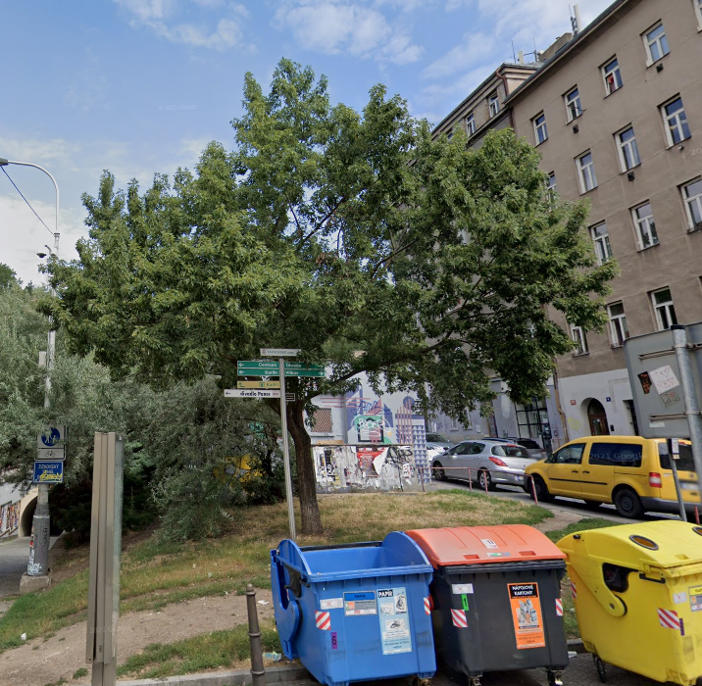
Praha 3
Ulice Koněvova x Tachovské náměstí

IDENTIFIKAČNÍ ÚDAJE

NÁZEV PROJEKTU: Přesazení stromu Acer saccharinum – javor stříbrný

STUPEŇ PROJEKTU: Studie

IVESTOR: Městská část Praha 3
Havlíčkovo náměstí 9/700
130 00 Praha 3
VYPRACOVALA: Ing. Gabriela Kortusová
COVENANT zahrady a parky s.r.o.
Varnsdorfská 339/1
190 00 Praha 9
IČO: 28403151

MÍSTO STAVBY: Tachovské náměstí x ulice Koněvova

PARCELA: Žižkov (727415), parcelní číslo 487/1

DATUM: 10/2021

Obsah
1) SOUČASNÝ STAV A POŽADAVKY KLIENTA 4
2) POSOUZENÍ STROMU – KRITÉRIA PŘESAZENÍ RELOKACE STROMU 5
3) PŘESAZENÍ STROMU 6
4) FINANČNÍ NÁKLADY 7
5) ZÁVĚR 8
6) LITERATURA 9

SOUČASNÝ STAV
Předmětem řešení je pozemek v k.ú.: Žižkov [727415], parcelní číslo 487/1. Pozemek je v katastru nemovitostí veden jako ostatní plocha – památkově chráněné území.
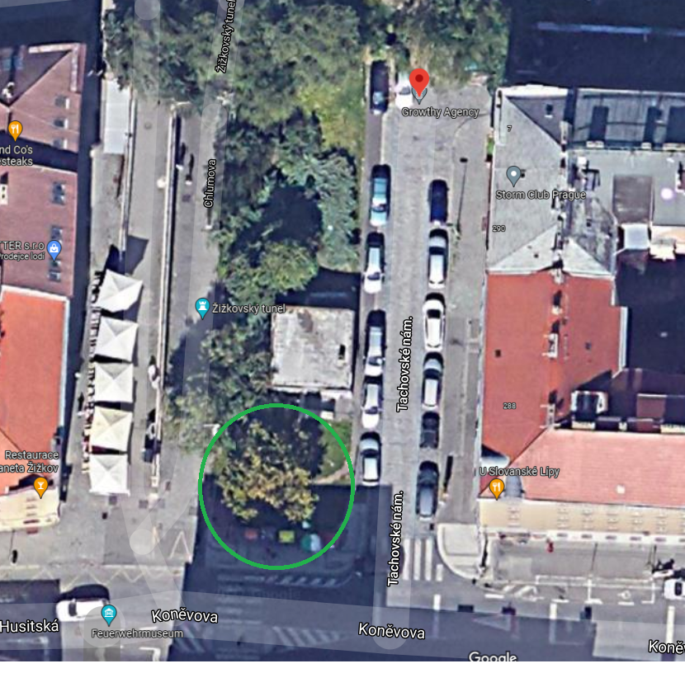
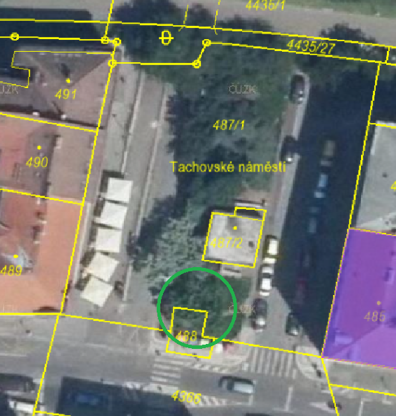
Strom se nachází v centru města na rušné křižovatce. Na kraji širokého pásu uliční zeleně.

POSOUZENÍ STROMU – KRITÉRIA PŘESAZENÍ RELOKACE STROMU
Termínem relokace vzrostlého stromu je myšleno jeho přemístění z původního stanoviště, nejčastěji z důvodu vysoké estetické, ekologické a ekonomické hodnoty jedince, na stanoviště nové. Při relokaci vzrostlých stromů je pečlivé plánování základním předpokladem pro zvládnutí celého procesu. Vzhledem k tomu, že se jedná o technicky a finančně náročnou pracovní operaci, která vyžaduje použití speciální mechanizace, je pečlivé plánování zcela zásadní. Zapůjčení potřebné techniky je velmi nákladné, proto je třeba naplánovat co možná nejplynulejší průběh celé realizace. Vedle plánování samotné výsadby, je v případě relokace stromu třeba také velmi důkladně zvážit, zda je k této operaci strom způsobilý (GUIDELINES ON TREE TRANSPLANTING, 2014). Následující diagram zachycuje klíčové otázky, které je třeba vzít v případě relokace v úvahu.
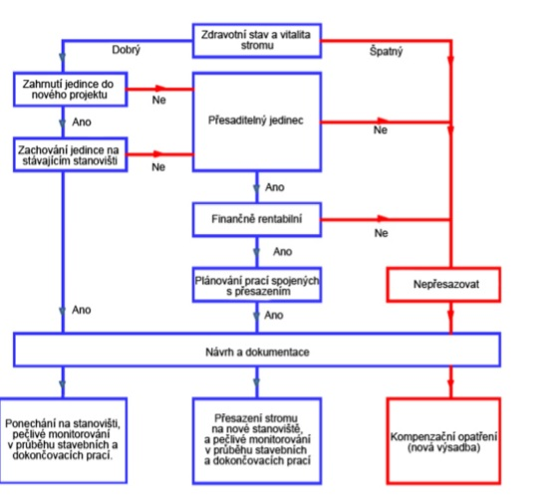

PŘESAZENÍ STROMU STROJEM BIG JOHN
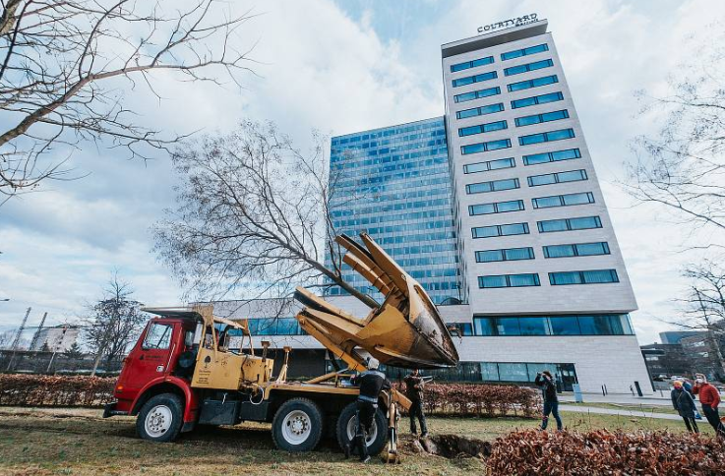 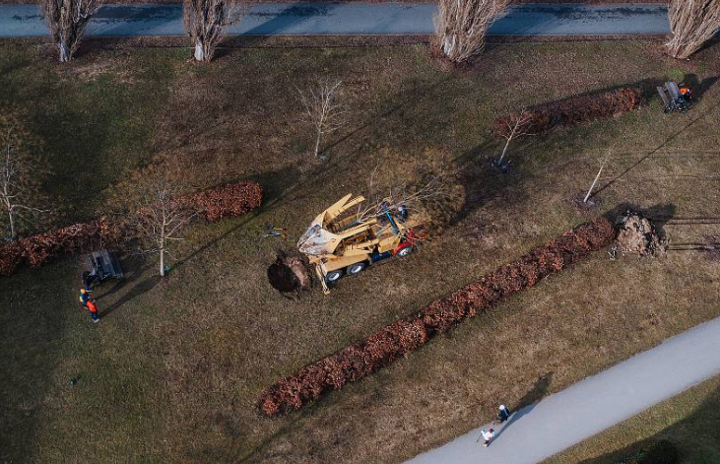Princip navržené metody je vhodný pro přesadbu stromů starších 15 let. Což v případě javoru je splněno.
Přesazování za pomocí přesazovacího stroje BIG JOHN je v podstatě vyrytí stromu s balem a přesazení na nové místo se stejnou výsadbovou jámou jako je bal stromu.
Před samotnou přesadbou je vhodné provést redukci nadzemní části, při které budou odstraňovány celé výhony. Tato operace má za úkol především snížit transpirační plochy koruny. Při řezu je možné odstranit maximálně 30% plochy koruny. Odstraní se především celé poškozené a křížící se výhony až u kmene a bude kladen důraz na to, aby byl zachovaný přirozený habitus stromu. Redukce je taktéž možná provádět po vyzvednutí dřeviny na povrch terénu.
Před přesadbou je také žádoucí provést prolití vodou, aby zemina při vyzvednutí balu byla soudržná a bal držel pohromadě.
Samotné přesazení je rozděleno do několika etap:
- Vyhloubení jámy pro přesazený strom na novém staveništi
- Zalití přesazovaného stromu
- Vyjmutí stromu
- Redukční řez
- Svázání stromu pro převoz
- Převoz stromu na nové stanoviště
- Vysazení stromu
- Kotvení stromu
- Zálivka, výchovný řez
- Následná péče
Nikdy by nemělo docházet k vyzvednutí dřeviny za kmen, protože zde hrozí riziko vážného poškození kmene, vodivých pletiv a kořenového systému (GUIDELINES ON TREE TRANSPLANTING, 2014).

FINANČNÍ NÁKLADY

cenová nabídka přesazení stromu přesazovacím strojem BIG JOHN 90 AA
PRÁCE A DODÁVKY | jednotka | počet | jednotková cena | cena celkem
přesazení stromu (obvod kmene u paty do 95cm) s přípravou, včetně vyjmutí a přesazení na nové místo včetně dopravy, kotvení stromu včetně kotvícího systému | ks | 1 | 85 000,00 Kč | 85 000,00 Kč
redukčníí řez před výsadbou na nové místo | ks | 1 | 1 500,00 Kč | 1 500,00 Kč
zálivka před přesazením | ks | 1 | 1 500,00 Kč | 1 500,00 Kč
zálivka po přesazení | ks | 1 | 1 800,00 Kč | 1 800,00 Kč
vykopání sond před výsadbou | ks | 1 | 1 500,00 Kč | 1 500,00 Kč
CENA BEZ DPH |  |  |  | 91 300,00 Kč
DPH 21% |  |  |  | 19 173,00 Kč
cena celkem s DPH |  |  |  | 110 473,00 Kč

cenová nabídka následná péče
PRÁCE A DODÁVKY | jednotka | počet | četnost | jednotková cena | cena celkem
zálivka stromů (březen, duben, květen, červen, červenec, srpen - 2x měsíčně; září, říjen, listopad - 1x měsíčně) | rok | 3 | 15 | 1 000,00 Kč | 45 000,00 Kč
pletí zálivkové mísy 1x měsíčně | rok | 3 | 9 | 100,00 Kč | 2 700,00 Kč
kontrola o oprava kotvení | rok | 3 | 2 | 255,00 Kč | 1 530,00 Kč
monitoring fyziologického stavu - návrh na případné zásahy ošetření | rok | 3 | 9 | 400,00 Kč | 10 800,00 Kč
výchovný řez | rok | 3 | 1 | 300,00 Kč | 900,00 Kč
doprava | rok | 3 | 15 | 500,00 Kč | 22 500,00 Kč
CENA BEZ DPH |  |  |  |  | 83 430,00 Kč
DPH 21% |  |  |  |  | 17 520,30 Kč
cena celkem s DPH |  |  |  |  | 100 950,30 Kč

ZÁVĚR
Přesazení javoru přesazovacím strojem BIG JOHN je možné s vysokou pravděpodobností ujmutí na novém stanovišti. Nutná je však odborná následná péče minimálně 2 roky.

LITERATURA
- Bruns Pflanzen-Export GmbH & Co.KG [online]. Bad Zwischenahn: Bruns Pflanzen-Export GmbH & Co.KG, 2017 [cit. 2017-05-04]. Dostupné z: www.bruns.de
- Guidelines on Tree transplanting [online]. Hong Kong: The Government of the Hong Kong Special Administrative Region, 2014 [cit. 2017-05-02]. Dostupné z: https://www.greening.gov.hk/filemanager/content/pdf/tree_care/Guidelines_o n_Tree_Transplanting_e.pdf
- ŠONSKÝ, D.: Technologie přesadby a údržby vzrostlých stromů. In: Životní prostředí a veřejná zeleň. Sborník ze semináře, 5, 1979, s.15, přesazování vzrostlých stromů; stromy; technologie pěstování; zeleň - údržba Přesazujeme velký strom. Flóra na zahradě, 2, 2003, č.7, s.63, přesazování vzrostlých stromů; zeleň - údržba; stromy; technologie pěstování
- BOB BORSON. Life of an architect [online]. [cit. 2.5.2017]. Dostupné z: http://www.lifeofanarchitect.com/moving-a-large-tree-feels-good/

